MAT 8. RAZRED (torek, 19. 5. 2020)

Rešitve nalog: SDZ (5. del), str. 45, 46/ 1 (a, b)

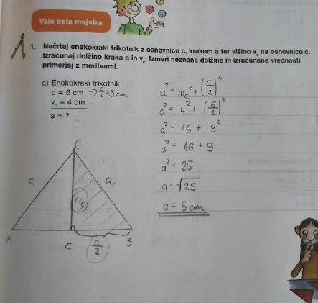

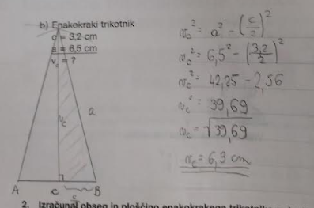

UTRJEVANJE UČNE SNOVI: UPORABA PITAGOROVEGA IZREKA V ENAKOKRAKEM TRIKOTNIKU

Učenci, danes boste utrdili vaše znanje o uporabi Pitagorovega izreka v enakokrakem trikotniku.

V SDZ (5. del) reši naslednje naloge: str. 46, 47/ 2 (a, c)
str. 48/ 4

